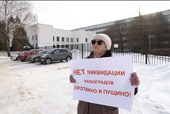

14 февраля 2023 г.
Ждут перемены?
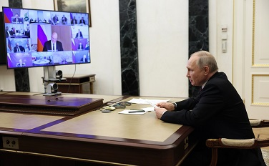
Главное событие прошлой недели, несомненно, - День науки. Профсоюз работников РАН выпустил по этому случаю заявление .
А на заседании президентского Совета по науке и образованию прозвучал ряд довольно радикальных предложений по изменению механизма формирования государственного задания на НИР, да и порядка проведения самих исследований.
Несколько фрагментов.
Председатель правительства Дмитрий Чернышенко:
- Мы предлагаем там, где это обосновано, объединить научные организации в крупные консорциумы, чтобы у каждого была головная научная организация, руководитель которой персонально отвечает за результат и за то, чтобы эта «картошка» не остыла, а была передана горячей в народное хозяйство.
Президент РАН Геннадий Красников:
- Сегодня формирование госзадания идет следующим образом: директора научных институтов, ректоры вузов, общаясь с министерствами, примерно понимают, какой бюджет им будет выделен. Исходя из бюджета и из рубрикатора Программы фундаментальных исследований, они сами себе формируют тематику работ, при этом стараются выбирать такие темы, которые уже на 70–80% выполнены. Министерство присылает их планы в Академию на экспертизу. Нас спрашивают о научном качестве работ, наличии темы в рубрикаторе и публикационной активности, и мы в 99 случаях даем положительное заключение. Но если бы вопрос стоял по-другому: может, есть более важные направления, может, изменить параметры на более высокие, то был бы другой ответ.
Предлагаем следующий алгоритм: предложения по своим работам институты должны сначала присылать в Академию наук, в тематические отделения, где мы будем их вместе с институтами обсуждать. Отделения дополняют предложения новыми тематиками, корректируют параметры работ, и согласованная позиция передаётся в министерство для утверждения госзадания .
Прозвучали на заседании и другие предложения - в основном по приоритизации направлений исследований, концентрации ресурсов на важнейших направлениях, ускорению передачи научных результатов в практику для достижения технологического суверенитета - Министерству по потребностям, академии по способностям. РАН и Минобрнауки предлагают изменить механизм госзадания научной деятельности
Осталось дождаться формулировок этих идей в президентских поручениях.

В рост
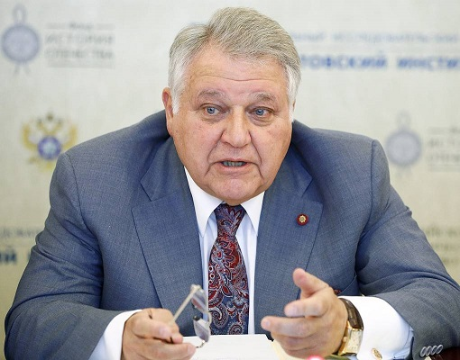
Под профессиональный праздник отечественной науки правительство передало в подчинение НИЦ «Курчатовский институт» семь важных НИИ.
Распоряжение правительства
Курчатовскому институту приумножили науку
Кроме того, Курчатнику утвердили новую программу развития на 2023-2027 годы. В федеральном бюджете на ее реализацию уже предусмотрено более 185 млрд рублей. Эти средства пойдут, в том числе на создание Курчатовского информационно-аналитического и экспертного центра по развитию науки и инноваций, Курчатовского образовательного центра, Курчатовского конструкторско- технологического комплекса.

Нацелили
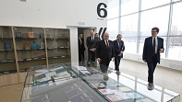
В преддверии Дня науки премьер-министр Михаил Мишустин вместе с вице-премьером Дмитрием Чернышенко, министром Валерием Фальковым и президентом РАН Геннадием Красниковым посетили Институт научной информации по общественным наукам РАН. Они осмотрели восстановленное после пожара здание и пообщались с представителями научного сообщества.
Премьер пообещал рассмотреть поднятые учеными вопросы и дал установку – «думать о молодежи». Министерство рассматривает ИНИОН как агрегатор, который объединит профильные организации для формирования «интересной событийной повестки», нацеленной на воспитание школьников и студентов, откликнулся В.Фальков. Он сообщил также, что институт, возможно, станет центром продвижения российских научных журналов за рубежом.
Стенограмма встречи
Пресс-релиз Минобрнауки

Непраздничное
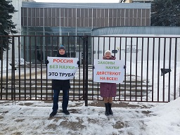
Серпуховский городской суд постановил привлечь к административной ответственности кандидата биологических наук Викторию Фокину (председатель профкома Института биохимии и физиологии микроорганизмов им. Г.К. Скрябина) и научного сотрудника ИБФМ Михаила Карпова за проведение в День науки публичного мероприятия без подачи в установленном порядке уведомления о его проведении.
Несанкционированным митингом суд признал одиночные пикеты в защиту наукограда Пущино. Ученые допустили небрежность и ненадолго подошли друг к другу на расстояние менее 10 метров. Фотография улетела в сеть, и уже через несколько минут на место пикета приехали полицейские и задержали нарушителей на «месте преступления». В итоге им был назначен штраф в минимальном для данной статьи размере - по 20 тысяч рублей.
В свой профессиональный праздник ученые Пущино и Протвино проводили пикеты в разных точках своих пока еще наукоградов. Больше задержаний, к счастью, не было.

Выпущено постановление Правительства о внесении изменений в документы, которые регламентируют выдачу государственных жилищных сертификатов молодым ученым. Список категорий получателей расширен, введены правила рейтингования.
Теперь получить ГЖС могут специалисты, которые добиваются значимых результатов в науке, а также научно-педагогические работники всех государственных научных организаций и вузов.

Трудовой договор преподавателя с вузом будет подписываться минимум на три года, короткие контракты окажутся под запретом. Такой законопроект 9 февраля приняла в первом чтении Госдума РФ. Изменения в Трудовой кодекс вносятся по решению Конституционного суда. В июле 2022 года он встал на сторону преподавателя университета, который получил отказ в заключении долгосрочного контракта, подал в суд и выиграл его.
Долго не коротко: вузам запретят годичные контракты с педагогами Как упорство одного преподавателя привело к серьезному изменению нормы закона

